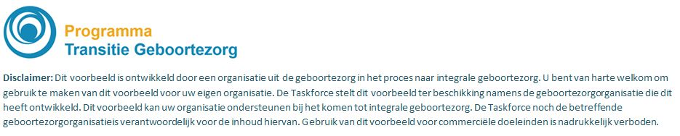  Standaardschema dichoriale gemelli zwangerschap |  |  |  |  | 5-7-2016
week | Verloskundige | echoscopie | Actiepunten | bijzonderheden | Professional
6-8 |  | Bij vitaliteitsecho chorioniciteit vastleggen (foto opslaan) |  |  | ZW1, E0
10 | Facultatief |  |  |  | ZW1
12 |  |  | Informeren m.b.t. risico’s dichoriale gemellizwangerschap, folder meerlingzwangerschap. Bespreken mogelijkheden eerder stoppen met werken, uitval te verwachten bij 26 weken. | Verhoogde kans RR>/PE/HELLP  Verhoogde kans vroeggeboorte  Echoscopische groei controles  Tot 32 weken partus in tertiair centrum  Foliumzuur 1mg/dag | ZW3
17-18 |  | Cervixlengte | Indien cx < 38mm, verwijzen voor Arabin pessarium counseling |  | ZW3, E2
20 |  | SEO of GUO | Dubbele tijd plannen |  | E1S of E3
24 |  | Echo groei |  |  | ZW1, E1
27-28 |  | Echo groei | Counseling m.b.t. partus | Verhoogde kans op SC  Bij 1e kind in hoofdligging i.p. vaginaal bevallen. | ZW3
32-33 |  | Echo groei |  |  | ZW1, E1
34 | Standaard vragen |  | RR, uitwendig onderzoek,  doptone/echo vitaliteit |  | ZW1, E0
36 |  | Echo groei | Partus plan bespreken |  | ZW3, E1
37 | Consult. Standaard vragen. |  | RR, uitwendig onderzoek, doptone/echo vitaliteit |  | ZW1, E0
38 | Vervolg consult |  |  |  | ZW1
39 |  |  | Nastreven baring bij 39 weken amenorroeduur, eventueel vanaf 37 weken indien mechanische draaglast te groot wordt |  | ZW2/ZW3
*Bij afwijkende groei volg zorgpad IUGR.

